Администрация Владимирской области

Директор департамента социальной защиты населения
администрации Владимирской области

П Р И К А З

20 | . | 03 | . | 2019 |  |  | № 134

Об утверждении социального проекта

В целях реализации регионального проекта «Разработка и реализация программы системной поддержки и повышения качества жизни граждан старшего поколения «Старшее поколение» п р и к а з ы в а ю:
- Утвердить социальный проект «Активное долголетие» согласно приложению к настоящему приказу.
- Отделам по делам пожилых людей и инвалидов, организации социального обслуживания населения в стационарных организациях, сектору социального обслуживания семьи и детей, находящихся в трудной жизненной ситуации организовать работу с руководителями подведомственных организаций социального обслуживания по реализации социального проекта.
- Директорам организаций социального обслуживания населения ежеквартально до 10 числа месяца, следующего за отчетным кварталом, предоставлять в департамент социальной защиты населения администрации области отчет по исполнению Реализационного плана внедрения социального проекта «Активное долголетие» (Приложение к социальному проекту).
- Контроль за реализацией социального проекта «Активное долголетие» возложить на заместителей директора департамента социальной защиты населения администрации области Н.В.Голубеву, О.В. Артемьеву.

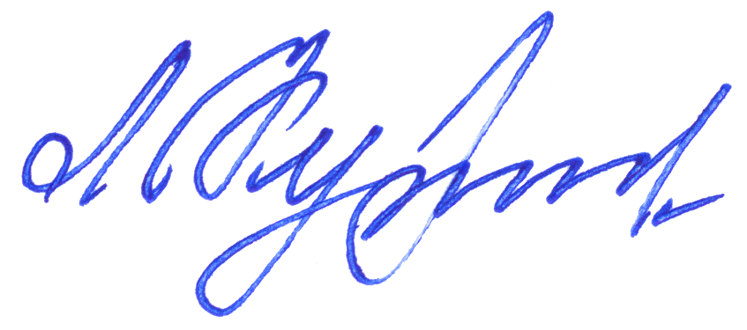 Л.Е.Кукушкина

